COMUNICATO STAMPA
CORONAVIRUS: TERZA ONDATA IN ARRIVO
CON NUMERI TROPPO ALTI E IMPATTO VACCINI MOLTO LONTANO.
STOP ALL'INUTILE E COSTOSO INSEGUIMENTO DEL VIRUS
IL MONITORAGGIO DELLA FONDAZIONE GIMBE RILEVA NELLA SETTIMANA 29 DICEMBRE – 5 GENNAIO UN INCREMENTO DEL 27% DEI NUOVI CASI DOPO 6 SETTIMANE CONSECUTIVE DI CALO, PERALTRO A FRONTE DI UN’IMPONENTE RIDUZIONE DEI TAMPONI. STABILE LA PRESSIONE SUGLI OSPEDALI, CON AREA MEDICA E TERAPIE INTENSIVE SOPRA SOGLIA DI SATURAZIONE IN METÀ DELLE REGIONI. SALGONO NUOVAMENTE I DECESSI. SI INTRAVEDE INIZIO TERZA ONDATA CON NUMERI TROPPO ELEVATI PER RIPRENDERE IL TRACCIAMENTO, REALE IMPATTO DEL VACCINO MOLTO LONTANO E DATI PREOCCUPANTI SULLE NUOVE VARIANTI. SISTEMA REGIONI “A COLORI” DA RIVEDERE PERCHÉ RISULTATI MODESTI A FRONTE DI COSTI ECONOMICI E SOCIALI ELEVATI.
7 gennaio 2021 - Fondazione GIMBE, Bologna
Il monitoraggio indipendente della Fondazione GIMBE rileva nella settimana 29 dicembre 2020 – 5 gennaio 2021, rispetto alla precedente, un incremento dei nuovi casi (114.132 vs 90.117) e del rapporto positivi/casi testati (30,4% vs 26,2%). Stabili i casi attualmente positivi (569.161 vs 568.728) e, sul fronte ospedaliero, lievi oscillazioni dei ricoveri con sintomi (23.395 vs 23.662) e delle terapie intensive (2.569 vs 2.549); tornano a crescere i decessi (3.300 vs 3.187). In dettaglio, rispetto alla settimana precedente, si registrano le seguenti variazioni:
- Decessi: 3.300 (+3,6%)
- Terapia intensiva: +20 (+0,8%)
- Ricoverati con sintomi: -267 (-1,1%)
- Nuovi casi: 114.132 (+26,7%)
- Casi attualmente positivi: +433 (+0,1%)
«A cavallo del nuovo anno – afferma Nino Cartabellotta, Presidente della Fondazione GIMBE – i dati documentano l’inversione della curva dei nuovi casi, in calo da 6 settimane consecutive, e l’incremento percentuale dei casi totali (5,5% vs 4,6%). Numeri sottostimati dalla decisa frenata dell’attività di testing nelle ultime due settimane accompagnata dal netto aumento del rapporto positivi/casi testati che schizza al 30,4%» (figura 1). Infatti, dal 23 dicembre al 5 gennaio, rispetto ai quattordici giorni precedenti, il numero dei tamponi totali si è ridotto del 20,9% (-464.284); quello dei casi testati del 22,5%
(-208.361), con una media giornaliera simile a quella di fine agosto (figura 2).
In quasi tutte le Regioni si registra un incremento percentuale dei casi rispetto alla settimana precedente (tabella) e sul versante ospedaliero, mentre le curve di ricoveri e terapie intensive mostrano i primi cenni di risalita (figura 3), l’occupazione da parte di pazienti COVID continua a superare la soglia del 40% in area medica e quella del 30% delle terapie intensiva in 10 Regioni (tabella).
Terza ondata. In questa fase è molto complesso valutare l’evoluzione della curva per il sovrapporsi degli effetti di restrizioni e allentamenti introdotti nelle varie Regioni e/o con tempistiche differenti. In generale, tenendo conto che l’impatto delle misure si riflette sulla curva epidemiologica dopo circa 3 settimane:

- Gli effetti delle misure introdotte con il DPCM 3 novembre 2020 si sono definitivamente esauriti.
- Le curve cominciano a riflettere i progressivi allentamenti che hanno portato ad un’Italia tutta gialla, eccetto Campania (per propria scelta) e Abruzzo.
- L’eventuale impatto delle misure introdotte dal Decreto Natale sarà visibile solo dopo metà gennaio.
«Le nostre analisi – spiega Cartabellotta – documentano che, a circa 5 settimane dal picco, il sistema delle Regioni “a colori” ha prodotto effetti moderati e in parte sovrastimati: i casi attualmente positivi per la netta riduzione di casi testati nel mese di dicembre, i ricoveri e le terapie intensive per gli oltre 20 mila decessi nelle 5 settimane di osservazione».
 | Valore massimo |  | Valore minimo |  | Giorni | Riduzione %
Decorso | N° | Data | N° | Data
Casi attualmente positivi | 805.947 | 22 nov | 564.395 | 30 dic | 38 | -30,0%
Ricoveri con sintomi | 34.697 | 23 nov | 22.822 | 1 gen | 39 | -34,2%
Terapie intensive | 3.848 | 25 nov | 2.528 | 30 dic | 35 | -34,3%

Vaccini. Con l’approvazione del vaccino Moderna l’Italia potrà contare su 22,8 milioni di dosi certe entro giugno. Nel frattempo l’Europa ci ha assicurato ulteriori 13.460.000 del vaccino Pfizer-BioNTech e 10.768.000 di Moderna con tempi di consegna non ancora definiti, ma realisticamente non brevi. «Al di là dell’efficienza logistico-organizzativa del nostro Paese – spiega Cartabellotta – senza il via libera dell’EMA ad altri vaccini (AstraZeneca in primis) o l’anticipo (improbabile) di consegne, potremo vaccinare circa il 5% della popolazione entro marzo e meno del 20% entro giugno. In altre parole, siamo ancora lontani dal tradurre questa straordinaria conquista della scienza in un concreto risultato di salute pubblica».
«Peraltro i due vaccini autorizzati – spiega Renata Gili, Responsabile GIMBE Ricerca sui Servizi Sanitari – riducono del 95% circa il rischio relativo di COVID-19 sintomatica, ma non ne è nota l’efficacia nel ridurre l’infezione asintomatica da SARS-COV-2 e la possibilità di trasmettere l’infezione da parte delle persone vaccinate. Queste, di conseguenza, dovranno continuare ad adottare le misure individuali (mascherina, distanziamento, igiene delle mani) e non potranno acquisire alcuna “patente di immunità”».
«Considerato che i primi mesi dell’anno – avverte il Presidente – saranno cruciali sia per contenere la terza ondata, sia per controllare la pandemia per l’intero 2021, è necessario puntare l’attenzione su tre elementi cruciali. Innanzitutto, le curve iniziano a risalire con un numero di casi attualmente positivi troppo elevato per riprendere il tracciamento, con ospedali e terapie intensive ai limiti della saturazione in metà delle Regioni e con i dati preoccupanti sulle nuove varianti del virus. In secondo luogo, urge un consistente restyling del sistema delle Regioni “a colori”, perché a fronte di risultati modesti in termini di flessione delle curve i costi economici e sociali sono sproporzionati. Infine, la comunicazione istituzionale deve diffondere la massima fiducia nel vaccino, ma al tempo stesso non alimentare aspettative irrealistiche che rischiano di far abbassare la guardia alla popolazione».
Sulla base di questi elementi e delle migliori evidenze scientifiche, la Fondazione GIMBE sta elaborando una proposta per la gestione 2021 della pandemia, integrata con le certezze/incertezze del piano vaccinale. «A quasi un anno dallo scoppio dell’epidemia nel nostro Paese – conclude Cartabellotta – non è più accettabile la (non) strategia basata sull’affannoso inseguimento del virus con l’estenuante alternanza di restrizioni e allentamenti che, di fatto, mantiene i servizi sanitari in costante sovraccarico, danneggia l’economia del nostro Paese, produce danni alla salute delle persone e aumenta inesorabilmente il numero dei morti».

Il monitoraggio GIMBE dell'epidemia di COVID-19 è disponibile a: https://coronavirus.gimbe.org
CONTATTI
Fondazione GIMBE
Via Amendola 2 - 40121 Bologna
Tel. 051 5883920 - Fax 051 4075774
E-mail: ufficio.stampa@gimbe.org
Figura 1
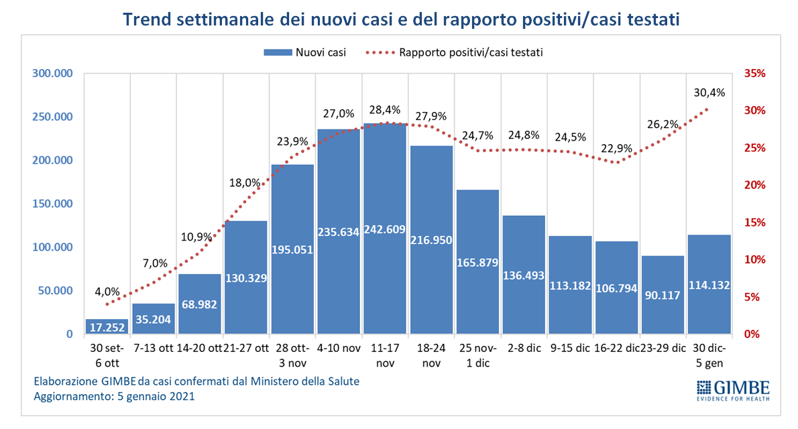

Figura 2
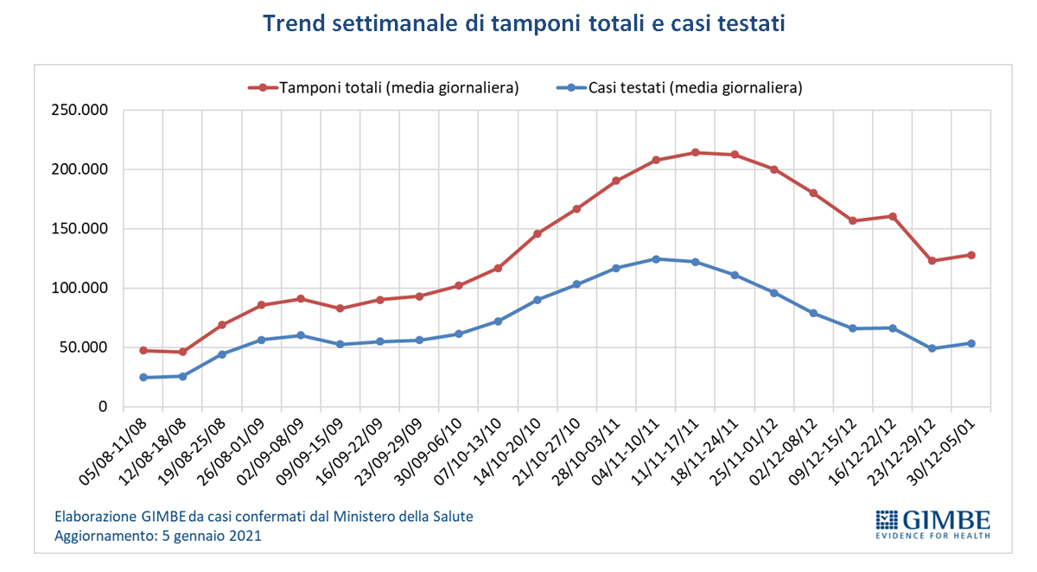

Figura 3
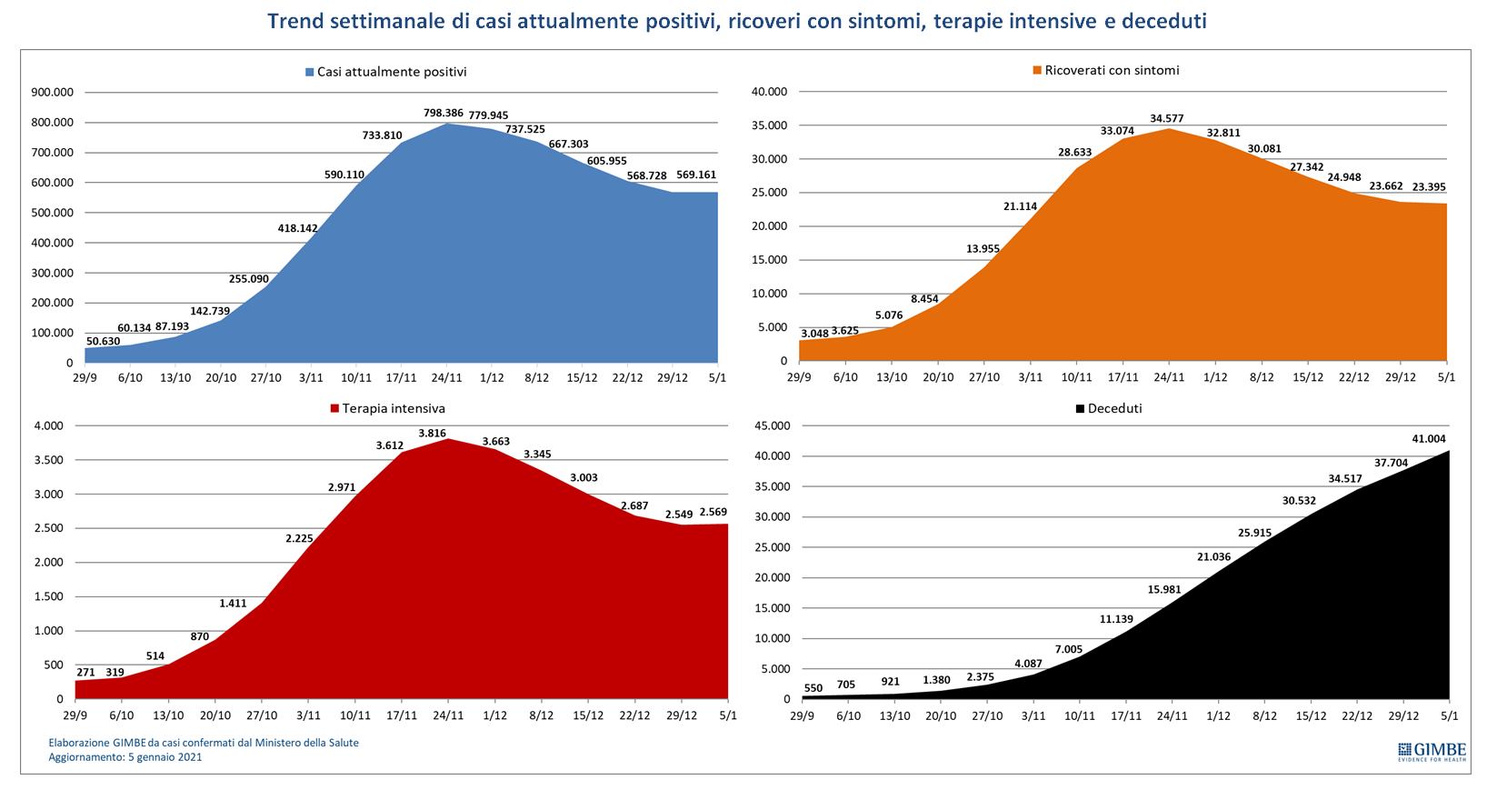
Tabella. Indicatori regionali: settimana 29 dicembre 2020 – 5 gennaio 2021

Regione | Casi attualmente positivi per  100.000 abitanti | Incremento  % casi | Casi testati per 100.000 abitanti | Rapporto positivi/casi testati | Posti letto in area medica occupati da pazienti COVID−19 | Posti letto in terapia intensiva occupati da  pazienti COVID−19
Abruzzo | 846 | 4,9% | 440 | 21,6% | 32% | 21%
Basilicata | 1.096 | 6,0% | 484 | 20,9% | 22% | 5%
Calabria | 436 | 8,3% | 716 | 9,7% | 27% | 13%
Campania | 1.316 | 3,6% | 906 | 12,1% | 30% | 16%
Emilia Romagna | 1.282 | 7,8% | 665 | 36,4% | 44% | 31%
Friuli Venezia Giulia | 971 | 8,1% | 775 | 49,5% | 51% | 34%
Lazio | 1.315 | 6,9% | 669 | 23,8% | 45% | 33%
Liguria | 359 | 3,9% | 467 | 26,6% | 41% | 34%
Lombardia | 520 | 2,9% | 427 | 35,9% | 29% | 38%
Marche | 833 | 8,6% | 1.216 | 14,0% | 42% | 30%
Molise | 508 | 5,8% | 1.188 | 10,6% | 26% | 24%
Piemonte | 451 | 3,2% | 365 | 21,0% | 49% | 30%
Prov. Aut. Bolzano | 2.054 | 3,8% | 519 | 48,1% | 45% | 35%
Prov. Aut. Trento | 384 | 6,5% | 457 | 58,4% | 61% | 50%
Puglia | 1.330 | 8,6% | 547 | 34,5% | 41% | 33%
Sardegna | 1.023 | 6,1% | 993 | 13,1% | 29% | 25%
Sicilia | 749 | 9,0% | 644 | 18,3% | 29% | 24%
Toscana | 258 | 2,7% | 513 | 17,9% | 17% | 25%
Umbria | 446 | 5,0% | 605 | 18,3% | 36% | 33%
Valle D'Aosta | 325 | 2,1% | 1.607 | 8,3% | 33% | 5%
Veneto | 1.921 | 9,8% | 638 | 82,4% | 45% | 36%
ITALIA | 943 | 5,5% | 622 | 28,5% | 37% | 30%
Nota: nelle prime 4 colonne rosso e verde indicano rispettivamente una performance regionale in peggioramento, o in miglioramento, rispetto alla settimana precedente;
nelle ultime 2 colonne rosso e verde indicano il superamento, o meno, della soglia di saturazione del 40% per l’area medica e del 30% per le terapie intensive (dati Agenas).

